Романова Инна Владимировна.
Учитель начальных классов
высшая категория
Предмет: Русский язык
УМК: «Школа России»
Класс: 2
Тема: Раздельное написание предлогов.
Цель:
- научить правильному написанию предлогов (раздельное написание с
другими словами.);
- повторить изученные орфограммы;
- введение алгоритма узнавания предлога;
- развивать мыслительные операции анализа, синтеза, классификация;
воспитание интереса к предмету.

Тип урока: изучение нового материала. Оборудование: ТСО, карточки.
Ход урока | Методические рекомендации
I. Организационный момент.  -Сегодня на уроке русского языка нам предстоит  сделать новое открытие. Настройтесь на работу.  Мы сможем, мы сумеем, у нас получится!  Введение в тему через повторение изученного.  II. Чистописание.  -Надеваем «волшебные перчатки»  Запишем число, классная работа.  На доске записаны предложения с каллиграфическими ошибками:  Дети пишут в тетради. Дети пишут на тетради.  -Прочитайте. Что здесь написано? (предложения) Докажите, (выражают законченную мысль, слова связаны между собой по смыслу, начало предложения с заглавной буквы, в конце точка)  - Все ли вам нравится в этих записях? (соединения)  -Исправьте.  -Запишите эти предложения. О чем надо помнить во время письма? (пиши красиво, грамотно, чисто, аккуратно).  III. Повторение.  - Сравните эти предложения. Что в них общего?  1. Говорится о детях.  2. Повествовательные. В конце предложения стоит точка.  З.По четыре слова.  4.Первое, второе, четвертое слова в первом предложении такие же, как во втором.  5.Оба предложения с предлогами.  IV. Изучение нового материала.  1. Формулировка вывода.  -Чем отличаются? (предлогами)  -Что такое предлог? (слайд 1)    - Какие предлоги вы знаете? (слайд 2)  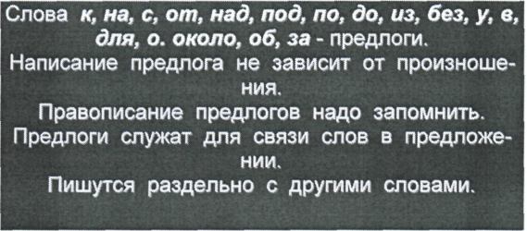  - Зависит ли написание предлога от его произношения?  -Как быть?  - Что вы ещё знаете о предлогах?  - Как проверить написание предлогов? (предположения детей)  (слайд 3)    Игра «День – ночь»  На доске:  Дети пишут в (чем?) тетради.  Дети пишут на зеленой тетради.  - Что заметили?  ВЫВОД: Между предлогом и словом можно поставить вопрос или другое слово (слайд 4).    2. Проверка вывода на практике.  - Давайте проверим.  На доске:  Алеша стер (с) доски предложение.  Как вы думаете, есть здесь предлог?  - Прочитайте словосочетание с предлогом.  Если убрать это слово?  -Как пишутся предлоги с другими словами?  - Как убедиться? (Поставить вопрос или другое слово)  3. Составление алгоритма проверки написания предлога со словом.  Давайте попробуем составить алгоритм узнавания предлога (слайд АЛГОРИТМ появляется в ходе беседы.)  -Что делали сначала?  - Какой был следующий шаг?  -Если можно вставить слово или вопрос то, как надо писать?  - А если нет?(слайд5)  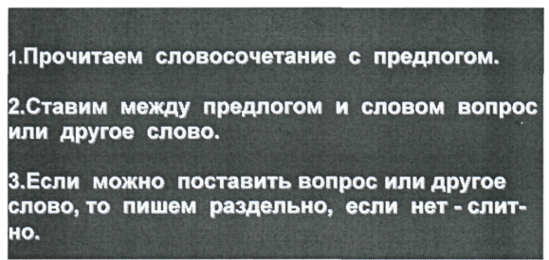  4. Применение алгоритма на практике.  Давайте проверим, как работает наш алгоритм.  На доске:  Девочка (на)писала предложение (с) предлогами .  1 шаг.  2 шаг.  3 шаг  - А теперь попробуйте проверить этот алгоритм в парах  - Какие еще орфографические задачи нужно решить?  5. Рабата в парах.  Карточка:  (В)л...сах цв...тет орешник. (По)опу...кам л...сов,(по)склонам оврагов (по)...вились ранние цб...ты. Орел (с)вил себе гн...здо на высоком дер...ве.  - Проверяем. Дети объясняют свой выбор.  - У кого так же?  - Кто думает по-другому?  -Как проверить раздельное написание предлогов?(вывод)  - Запишите первое предложение.  V. Физминутка.  VI. Закрепление.  А сейчас самостоятельно выполним упр.389 на  стр. 155.  Прежде чем начать проверку « Алгоритма узнавания  предлога», вставьте пропущенные буквы и докажите.  Что вы заметили, когда выполняли это упражнение?  (Не все слова написаны раздельно)  Почему? (Между предполагаемым предлогом и словом не смогли поставить вопрос или слово)  Вывод: Между предлогом и словом можно поставить вопрос или другое слово.  VII. ТВОРЧЕСКОЕ ЗАДАНИЕ.  - А сейчас посмотрим на экран, следующее задание...  - Что это?  - Вы так хорошо работали, что компьютер не выдержал нагрузки. Смотрите, что произошло, сколько ошибок допустил компьютер, да к тому же уничтожилась вторая половина текста. Нам надо исправить это положение. (Самостоятельно сочиняют и дописывают конец текста)  Весной в лесу.  Красиво весной влесу. Утренняя роса блестит натраве.  - Молодцы! Пока вы писали, компьютер снова начал работать. Скажите, на какой вопрос мы сегодня отвечали?  -Как проверить раздельное написание предлога? (слайд 3)  VIII. Итог урока.  - Чему учились? (Писать предлоги раздельно с другими). - Смогли мы решить проблему?  - Какое открытие мы сделали сегодня?  (Между предлогом и словом можно поставить вопрос или другое слово.)  IX. Домашнее задание: с. 150 сведения о предлоге.  Упр.387.  - Спишите, правильно раскрыв скобки.  - Что нам поможет правильно выполнить задание?  (Алгоритм)  - Повторим алгоритм. | Доброжелательный настрой учителя и учащихся.  Упражнения в безотрывном соединении букв, развитие внимания, мышления.  Введение в тему через повторение изученного материала. Развитие логического мышления: сравнение, классификация.  Демонстрация слайдов с целью подведения детей к формулировке вывода и способа проверки.  Применение вывода на практике.  Составление алгоритма узнавания предлога.  Проверка работы алгоритма.  Работа в парах с целью отработки применения вывода и алгоритма.  Самостоятельная работа.  Максимальное творческое участие детей в освоение нового материала.  Выявление учителем прочности и уровня осознанности знаний учащихся; умение воспроизводить основные идеи нового материала; умение выделять существенные признаки, ведущих понятий, конкретизировать их признаки.  Подробный, но сжатый инструктаж по выполнению д/з с повторением алгоритма

